**Задание I.1.1.** **Рассмотри картинку с изображением****кота. Покажи (назови) животное.**

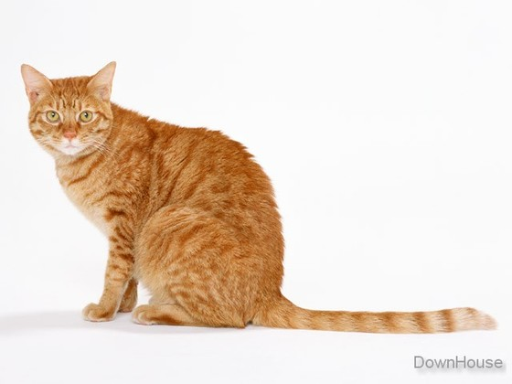

**Кот**